Новости школьной жизни

21 марта 2022 года в школе прошёл педсовет по теме «Как работать с детьми с низкой мотивацией».
Тема педсовета на сегодняшний день актуальна тем, что школа вошла в федеральный проект «500+»
Форма педсовета –круглый стол
Участники- учителя, родители, обучающиеся
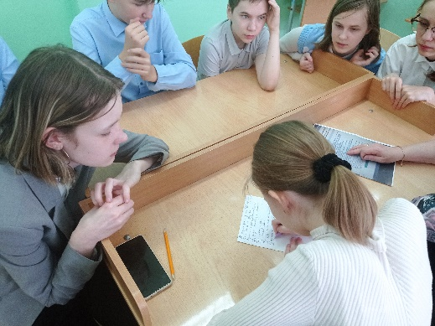

По первому вопросу выступила зам. директора по УР Хлыстову Н.В.. Она познакомила с природой возникновения низкой мотивации обучающихся. Остановила своё внимание на вопросах причин низкой мотивации ребёнка и путей решения данной проблемы с позиции ребёнка, родителей и учителей /рекомендательный характер/.
Вторая часть педсовета проходила в виде групповой работы; родители, дети, учителя.
Обсуждение в группах шло по двум вопросам «Почему неинтересно учиться детям» и «Предложения, идеи, пожелания»

В ходе обсуждения данных вопросов пришли к следующему решению:

1.Разработать план мероприятий по реализации предложений участников педсовета по повышению учебной мотивации школьников
2.Разработать рекомендации для педагогов по составлению ИОМ, используя материалы по итогам изучения дефицита методических, технологических знаний и предметного содержания / самоанализ, посещение уроков администрацией, руководителями ШМО/ .

